Документация к макросу
26_Tabel_of_chages.mvba
- Назначение:
- Работа макроса.
  - Запуск и загрузка данных.
1 – Загрузка файла спецификации.
2 – Загрузка файла с координатами опор.

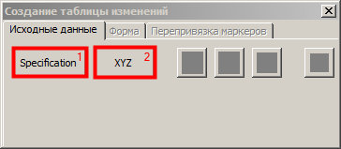
После загрузки исходных данных появляется отчет от количестве сопоставленных:
[количество опор в спецификации]/[количество опор, для которых найдены координаты]
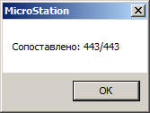
После загрузки данных активизируются основные функции макроса.
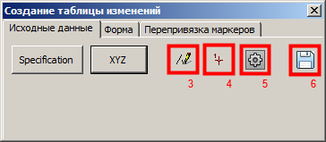
3 – Записать в текущий DGN файл осевые линии. В свойство Linkage каждой осевой заносится их порядковый номер (определяется по их количеству в файле спецификации), который будет в дальнейшем использоваться при работе макроса. Т.е. Макро будет работать только с осевыми, которые созданы им самим.
4 – Нанесение подписей опор.
5 – Настройки:
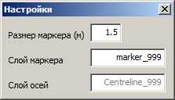
Размер маркера: Диаметр элемента типа эллипс (с равными радиусами), который используется в качестве маркера, для фиксации положения изменения.
Слой маркера: Слой текущего DGN файла, в который будет записываться маркеры. Если дынный слой отсутствует, то он будет создан. В дальнейшем данный параметр также используется для поиска маркеров (на каком слое искать), которые необходимо включить в отчет.
Слой осей: Слой текущего DGN файл, в который будут записываться осевые. Если дынный слой отсутствует, то он будет создан. Далее данный параметр используется для поиска ближайших осевых к маркеру.
6 – Формирование и сохранение отчета в Excel файл.
  - Размещение маркера, заполнение формы.
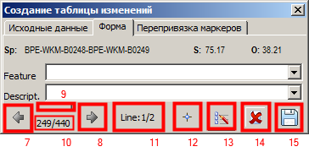
7,8 – кнопки навигации по пролетам.
11 – перемещение по осевым. [текущий порядковый номер осевой]/[количество осевых]. Каждое нажатие на кнопку приводит к перемещению к следующей осевой (на первый пролет). При достижении последней осевой, происходит переход к первой (циклически по кругу).
10 – элемент формы типа Label. [порядковый номер опоры в текущей осевой]/[количество опор в осевой]. Однократное нажатие ЛКМ на данный элемент приводит к фиксации текущего пролета для определения Station и Offset. Текст элемента становится утолщенным. Становятся возможны отрицательные Station.
9 – указание пролета и его фиксация. Нажать на кнопку и указать пролет ЛКМ. Элемент 10 становится утолщенным. Снять фиксацию – однократным нажатием ЛКМ по элементу 10.
12 – Размещение маркера. Динамически определяется ближайший пролет. Отображается Station и Offset. Без жесткой привязки к пролету отрицательных Station быть не может. После размещения маркера (ЛКМ) необходимо перейти к заполнению полей формы “Feature” и “Description”. После заполнения полей необходимо либо сохранить значения , нажав кнопку 15, либо отменить нанесение маркера – 14.
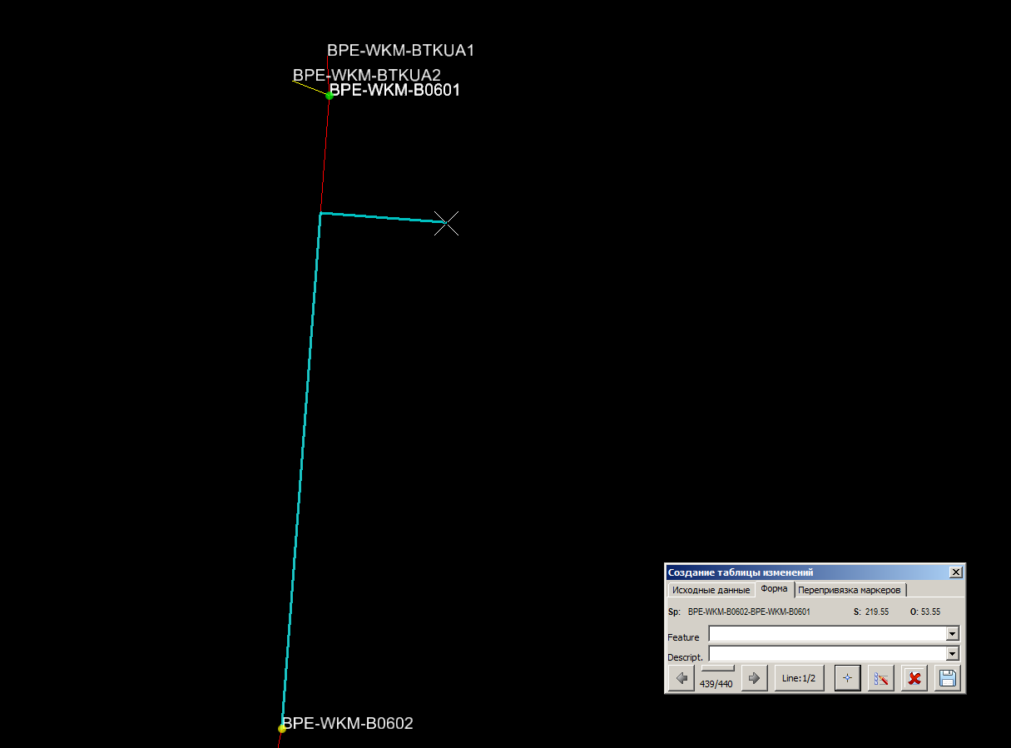
13 – Редактирование атрибутов маркера. Однократное нажатие ЛКМ по маркеру выводит значения его атрибутов в форму. После этого возможно изменить значения Feature и Description после чего сохранить изменения (15).
  - Редактирование значений доменов Feature и Description.
Войти в режим редактирования макросов: Alt+F11. Откроется редактор VBA.
Далее в окне Project расскрыть структурное дерево макроса “Tabel_of_chnges”.
Раскрыть группу Forms.
Далее правой кнопкой мыши на “UserForm_General” -> View Code
Откроется программный код формы. В самом низу кода найти блок “Домены Feature”.
В процедуре Private Sub UserForm_Initialize() содержится список Feature.
Добавлять в формате:
UserForm_General.ComboBox_Feature.AddItem "[Feature]"
В процедуре Private Sub ComboBox_Feature_Change() в блоке Select Case список Description для каждого Feature в формате:
Case i
UserForm_General.ComboBox_Description.AddItem "[Description_1]"
UserForm_General.ComboBox_Description.AddItem "[Description_2]"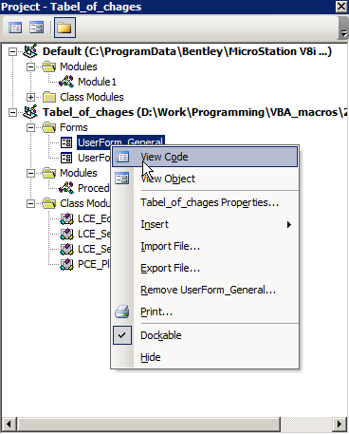
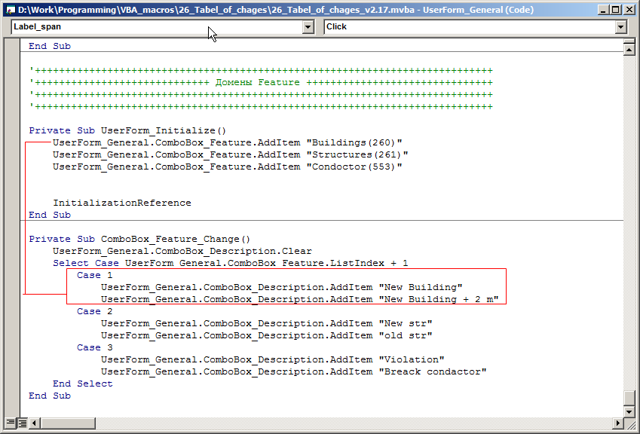
  - Вкопирование маркеров и Reference.
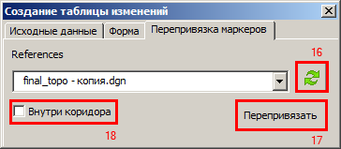
На вкладке макроса “Перепривязка маркеров” выбрать DGN файл, подключенный как Reference к текущему DGN файлу.
При перепривязки маркеров атрибуты Feature и Description остаются неизменными, а Span, Station , Offset – определяются для ближайшего пролета к маркеру.
16 - позволяет обновить список Reference файлов, если они были подключены к текущему DGN уже после запуска макроса.
18 – Если выключено будут вкопированы все маркеры из Reference, если включено, то маркеры, только попадающие в указанный оператором коридор.
17 – после нажатия:
- если 18 выключено: будут вкопированы все маркеры из Reference.
- если 18 включено: необходимо указать ЛКИ коридор (типа Shape) внутри которого будут вкопированы маркеры из Reference.
После вкопирования появится отчет о количестве вкопированных маркеров:
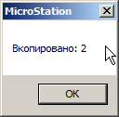
  - Формирование отчета.
Отчет формируется в формате XLS. После нажатия на 6 необходимо указать шаблон отчета , в который будет сохранен список маркеров с их атрибутами.

